Domaine 1 : Mobiliser le langage dans toutes ses dimensions

Item 1 Communiquer avec les adultes et avec les autres enfants par le langage, en se faisant comprendre.
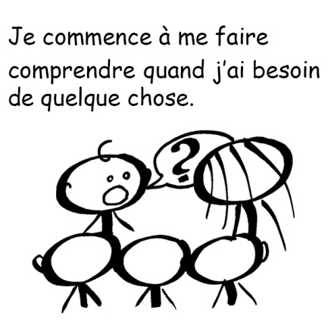 | 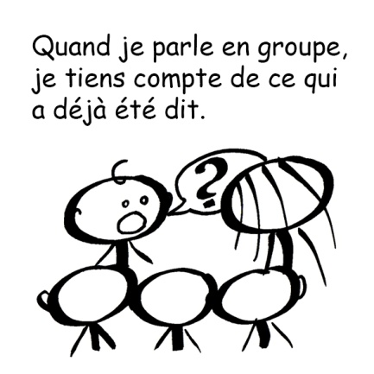

Item 2 S’exprimer dans un langage syntaxiquement correct et précis. Reformuler pour se faire mieux comprendre.
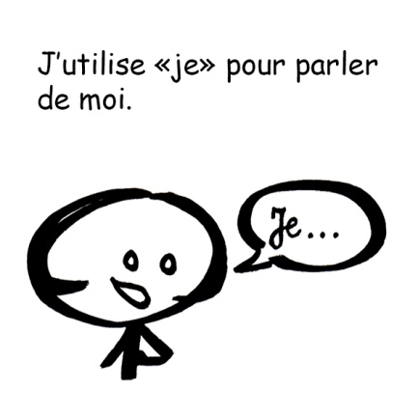 | 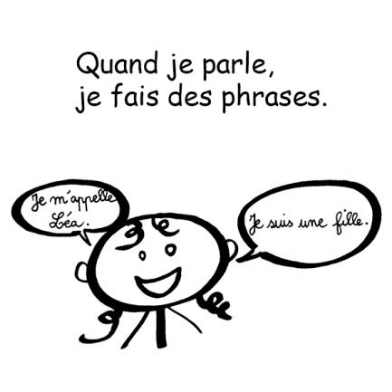 | 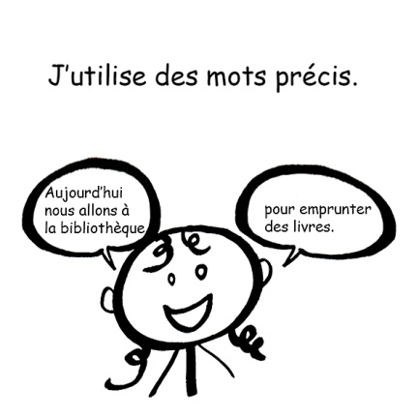

Item 3 Pratiquer divers usages du langage oral : raconter, décrire, évoquer, expliquer, questionner, proposer des solutions, discuter un point de vue.
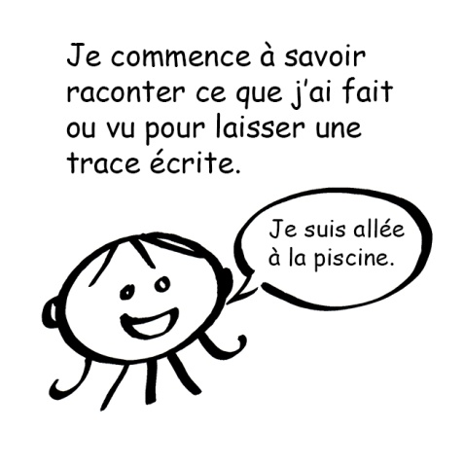 | 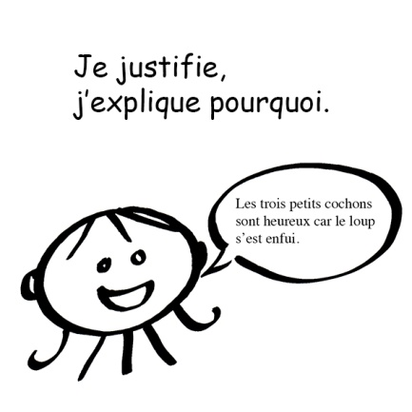

Item 4 Dire de mémoire et de manière expressive plusieurs comptines et poésies.
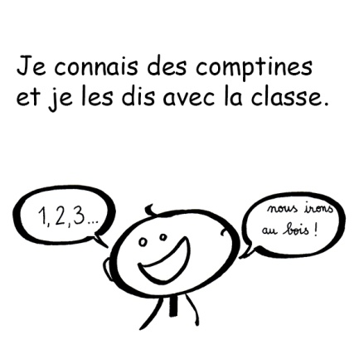 | 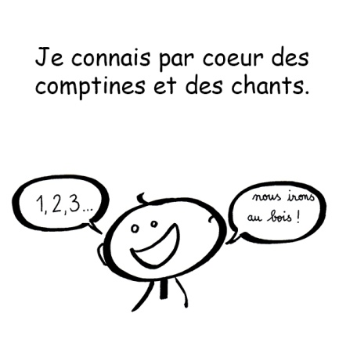 | 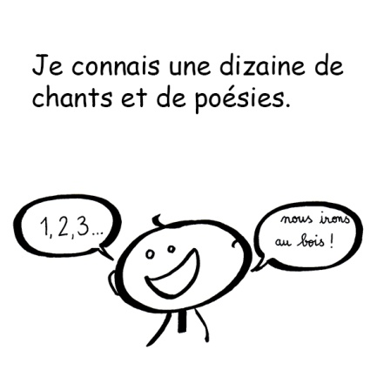

Item 5 Comprendre des textes écrits sans autre aide que le langage entendu.
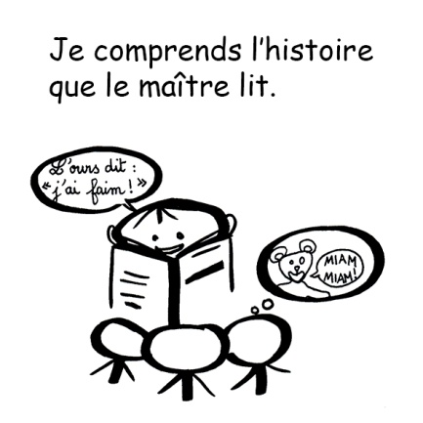 | 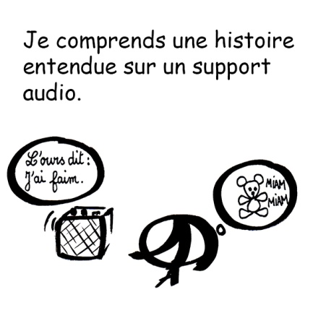

Item 6 Manifester de la curiosité par rapport à l’écrit. Pouvoir redire les mots d’une phrase écrite après sa lecture par l’adulte, les mots du titre connu d’un livre ou d’un texte.
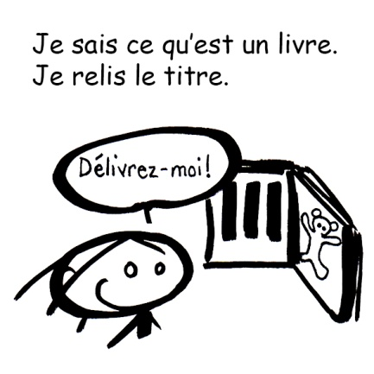 | 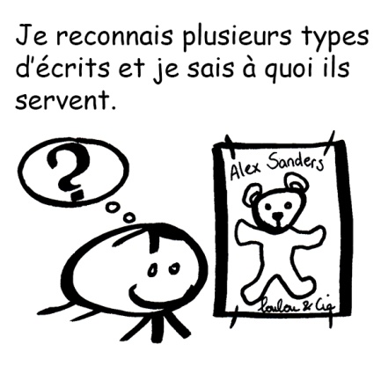 | 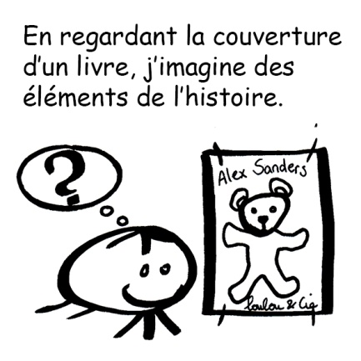

Item 7 Participer verbalement à la production d’un écrit. Savoir qu’on n’écrit pas comme on parle.
 | 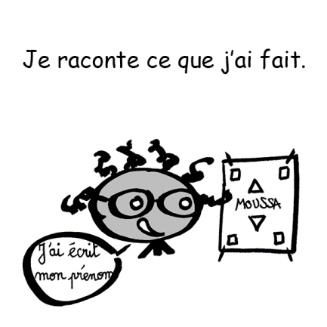 | 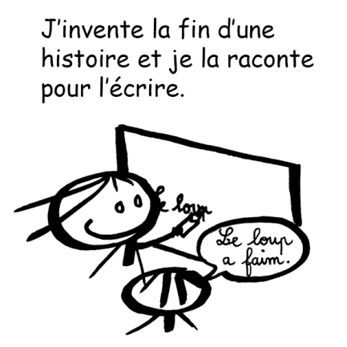

Item 8 Repérer des régularités dans la langue à l’oral en français (éventuellement dans une autre langue).
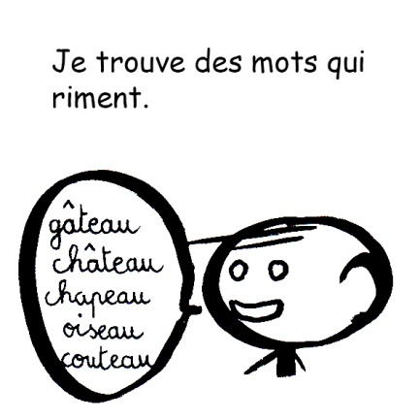 | 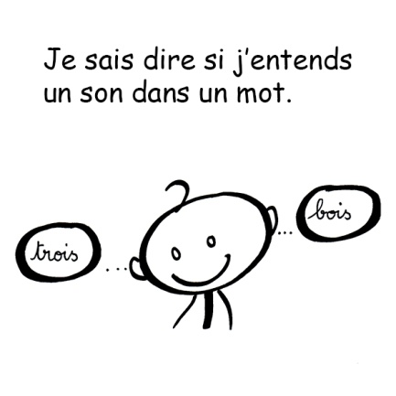

Item 9 Manipuler des syllabes.
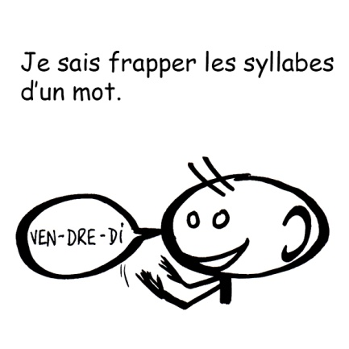 | 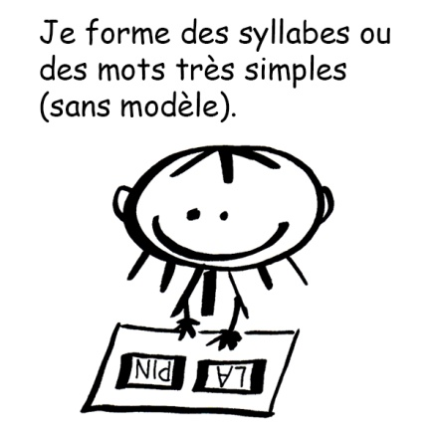

Item 10 Discriminer des sons (syllabes, sons-voyelles ; quelques sons-consonnes hors des consonnes occlusives).
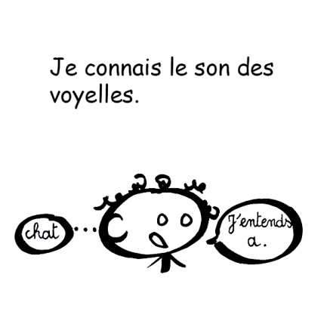 | 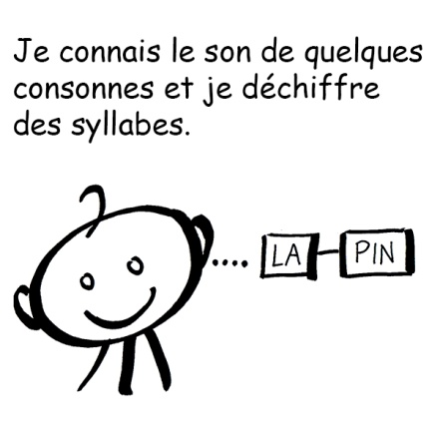

Item 11a Reconnaître les lettres de l’alphabet.
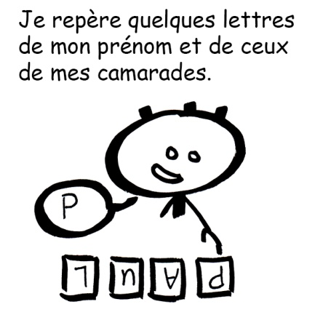 | 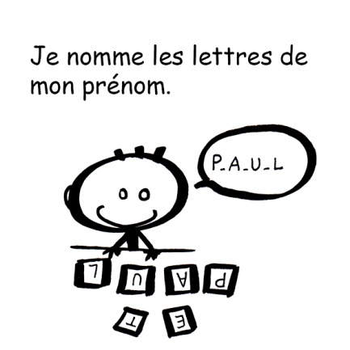 | 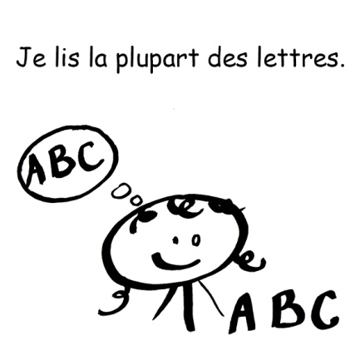

Item 11b Connaître les correspondances entre les trois manières de les écrire : cursive, script, capitales d’imprimerie.
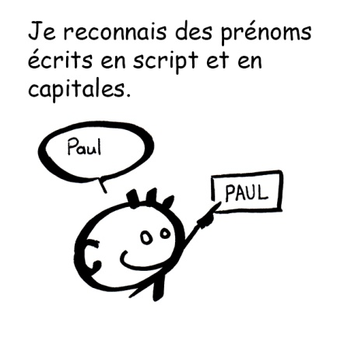 | 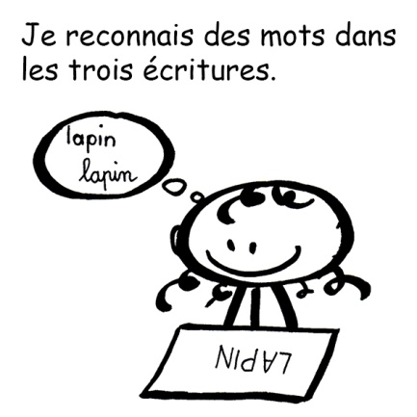

Item11c Copier à l’aide d’un clavier.
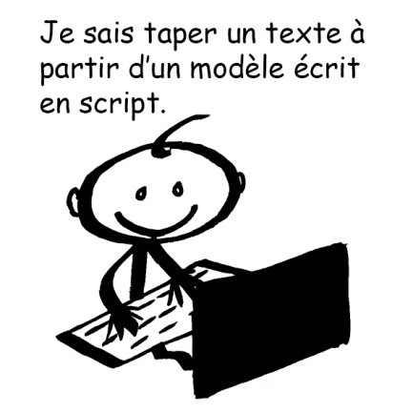

Item 12 Écrire son prénom en écriture cursive, sans modèle.
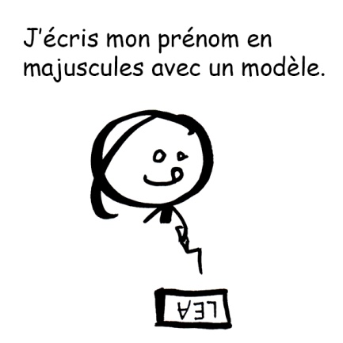 | 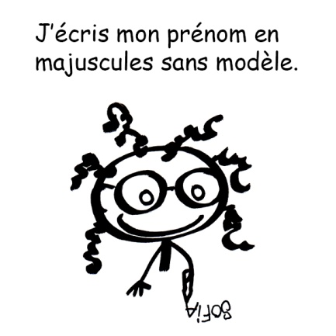 | 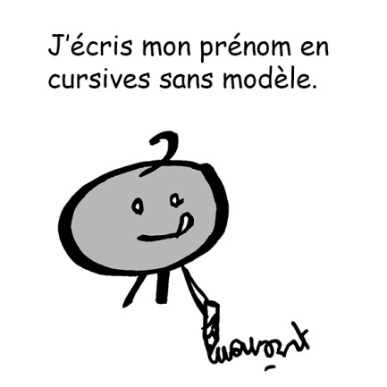

Item 13 Écrire seul un mot en utilisant des lettres ou groupes de lettres empruntés aux mots connus.
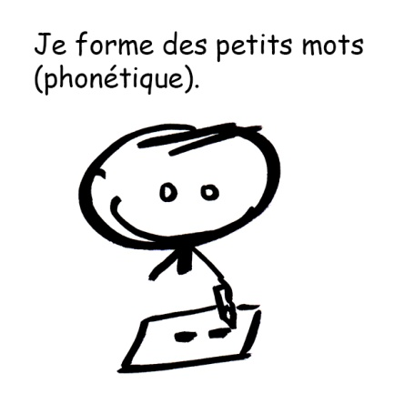 | 